Информационный материал для работы по профилактике электротравматизма

В городе и в сельской местности вокруг нас находятся электроустановки – электрические подстанции, опоры и провода линий электропередач, электрощиты и распределительные электрические шкафы, бытовые электрические приборы. Пренебрежение и незнание опасности электрического тока приводит к травмированию взрослых и детей.
Так, 12 октября 2022 года в агрогородке Осиновщизна Сморгонского района Гродненской области учащийся 3-го класса ГУО «Осиновщизненская начальная школа» во время прогулки с другом открыл дверь электрического шкафа наружного освещения, установленного на наружной стене трансформаторной подстанции, при этом он прикоснулся к оборудованию внутри шкафа, находящемуся под напряжением, в результате чего получил ожоги 4-ой степени кончиков пальцев обеих рук. Дверь электрического шкафа не была закрыта на запирающее устройство, навесной замок со следами механического повреждения был найден неподалеку.
Человек, коснувшись токоведущих частей или оголенных проводов, находящихся под напряжением, оказывается включенным в электрическую цепь. Под воздействием напряжения через его тело протекает электрический ток, нарушающий нормальную работу нервной системы, из-за чего возникают судороги, прекращается дыхание и останавливается сердце. Поражение электрическим током приводит также к термическим ожогам. Чем больше времени человек находится под действием тока, тем меньше шансов на его спасение.
При поражении человека электрическим током необходимо срочно вызвать бригаду скорой медицинской помощи по номеру телефона 103. Сообщить взрослым и только с их помощью и с соблюдением мер безопасности освободить пострадавшего от действия электрического тока. Сообщить в диспетчерскую службу электрических сетей (или в МЧС по телефону 112).
Во избежание несчастных случаев Госэнергогазнадзор ПРЕДУПРЕЖДАЕТ:
- не заходите за ограждения энергетических объектов;
- не открывайте двери трансформаторных подстанций, электрических шкафов и щитков и не проникайте внутрь.
Для предупреждения об опасности поражения электрическим током на ограждениях энергетических объектов, дверях трансформаторных подстанций, электрических шкафов и щитков нанесен знак: «ОСТОРОЖНО! ЭЛЕКТРИЧЕСКОЕ НАПРЯЖЕНИЕ.» в виде треугольника, на желтом фоне которого нанесена черная стрела.
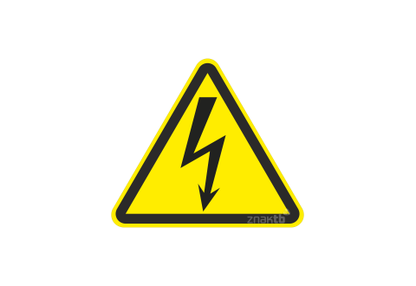
Помните, что знание и соблюдение правил электробезопасности сохранит жизнь Вам и Вашим близким. Не оставляйте данную информацию без внимания, рассказывайте об опасности электрического тока друзьям, соседям, родственникам и будьте уверены, что информация, которой вы поделитесь, убережет от беды чьи-то жизни!

https://gosenergogaznadzor.by/novosti/profilaktika-elektrotravmatizma/informatsionnye-roliki/

Филиал Госэнергогазнадзора по Могилевской области

